Курс 1: Тема «Электрокардиограмма в норме. Электрическая ось сердца», 36 ак. ч

 | Части ЭУК | Структурные элементы частей | Трудоемкость элемента
1 | Теоретическая часть | Функциональная диагностика : национальное руководство / под ред. Н. Ф. Берестень, В. А. Сандрикова, С. И. Федоровой. - Москва : ГЭОТАР-Медиа, 2022. - 784 с. - (Национальные руководства). - ISBN 978-5-9704-6697-1. - Текст : электронный // ЭБС "Консультант студента" : [сайт]. - URL : https://www.studentlibrary.ru/book/ISBN9785970466971.html . - Режим доступа : по подписке. | 4 ак.ч
1 | Теоретическая часть | Щукин, Ю. В. Функциональная диагностика в кардиологии / Ю. В. Щукин - Москва : ГЭОТАР-Медиа, 2017. - 336 с. - ISBN 978-5-9704-3943-2. - Текст : электронный // ЭБС "Консультант студента" : [сайт]. - URL: https://www.studentlibrary.ru/book/ISBN9785970439432.html | 4 ак.ч
1 | Теоретическая часть | Ярцев, С. С. Практическая электрокардиография: справочное пособие для анализа ЭКГ / С. С. Ярцев. - 3-е изд., перераб. и доп. - Москва : ГЭОТАР-Медиа, 2021. - 144 с. - ISBN 978-5-9704-6404-5. - Текст : электронный // ЭБС "Консультант студента" : [сайт]. - URL : https://www.studentlibrary.ru/book/ISBN9785970464045.html | 4 ак.ч
1 | Теоретическая часть | Дорошенко Д.И. Практическая электрокардиография. Монография. / Дорошенко Д.И. – Волгоград. Издательство ВогГМУ. Издание 2-е, исправленное и дополненное. ISBN: 5-9233-0502. Библиотека ВолгГМУ. | 4 ак.ч
1 | Теоретическая часть | Презентация часть 1, часть 2.  «ЭКГ в норме. ЭОС. Способы определения ЭОС.» | 4 ак.ч
2 | Практическая часть | Ситуационная задача 1.  У пациентки 58 лет с жалобами на слабость, одышку при незначительной физический нагрузке, ноющие боли в прекардиальной области зарегистрирована следующая ЭКГ.  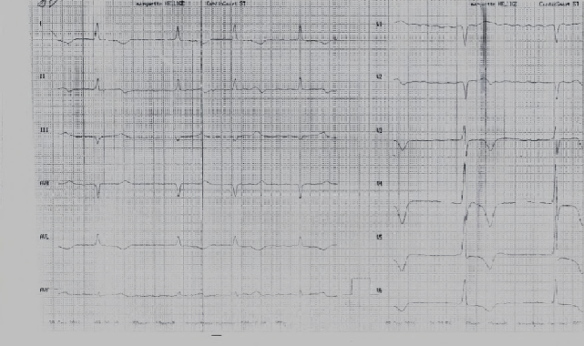1. Имеется ли синусовый ритм на данной ЭКГ?  2. Какой диагноз Вы предполагаете?  3. Какие методы исследования Вы порекомендуете?  Ситуационная задача 2.  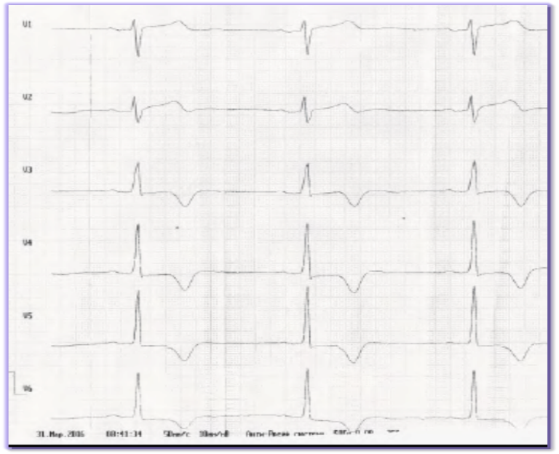  1. Каким образом Вы опишите изменения на представленных фрагментах ЭКГ?  2. Какие заболевания сердца Вы предположите?  3. Какие методы исследования Вы порекомендуете, и какие результаты предполагаете получить? | 4 ак.ч
2 | Практическая часть | Презентация на тему (по выбору):  1. Нормальная ЭКГ, способы расчета ЧСС;  2. Основные зубцы, амплитудные показатели, интервалы ЭКГ в норме;  3. Варианты нормальной ЭКГ, S-, Q-тип ЭКГ;  4. Электрическая ось сердца, повороты вокруг фронтальной, сагиттальной плоскостей. | 4 ак.ч
3 | Оценочная часть | 1. Нормальная продолжительность интервала QT составляет:  а) 0,08 – 0,24 с  б) 0,12 – 0,2 с  в) 0,1 – 0,15 с  г) 0,15 – 0,3 с  д) 0,1 – 0,18 с  2. Зубец P в норме всегда отрицательный в отведении:  а) II на вдохе  б) III на вдохе  в) AVR  г) V3  д) D по Небу  3. Зубец Q не считается патологическим, если он:  а) по амплитуде больше ¼ следующего за ним зубца R в отведении II  б) по амплитуде больше 1/3 следующего за ним зубца R в отведении AVR  в) по амплитуде больше ½ следующего за ним зубца R в отведении V2  г) по продолжительности больше 0,03 с в отведении I  д) по продолжительности не больше 0,03 с в отведении V1  4. Должная величина интервала QT по формуле Базетта у мужчины с частотой сердечных сокращений 60 уд/мин составляет:  а) 0,5 с  б) 0,42 с  в) 0,33 с  г) 0,37 с  д) ответ невозможен, т.к. приведено недостаточно данных  5. Признаком атриовентрикулярной блокады I степени является:  а) периодическое выпадение желудочковых комплексов  б) периодическое выпадение предсердных и желудочковых комплексов  в) сокращение предсердий и желудочков в своем ритме  г) удлинение интервала QT на 25 % и более от должного по формуле Базетта  д) удлинение интервала PQ более 0,2 с  6. Признаком задне-диафрагмального инфаркта миокарда являются патологические зубцы Q в отведениях:  а) I, II, III  б) II, III, AVF  в) AVR, AVL, AVF  г) V1, V2, V3  д) V4, V5, V6  7. Признаком синдрома Вольфа – Паркинсона – Уайта является:  а) укорочение интервала PQ  б) удлинение интервала PQ  в) депрессия сегмента ST  г) удлинение интервала PQ и депрессия сегмента ST  д) укорочение интервала PQ и деформация желудочкового комплекса  8. Запись ЭКГ по Небу используется для диагностики:  а) фибрилляции предсердий  б) любых нарушений ритма кроме фибрилляции предсердий  в) передне - перегородочного инфаркта миокарда  г) задне - базального инфаркта миокарда  д) задне - диафрагмального инфаркта миокарда  9. Признаком передне - перегородочного инфаркта миокарда в сочетании с блокадой правой ножки пучка Гиса является следующая конфигурация зубцов:  а) QS в отведениях V1-V2  б) rS в отведениях V5-V6  в) QR в отведениях II, III, AVF  г) QR в отведениях V1-V2  д) Rsr в отведениях I, II, AVL  10. Признаком политопной желудочковой экстрасистолии являются:  а) разные по форме комплексы qRs в одном отведении  б) разные по форме комплексы qRs в разных отведениях  в) одинаковые по форме комплексы qRs в одном отведении  г) одинаковые по форме комплексы qRs в разных отведениях  д) ни один из перечисленных признаков  11. Наличие зубца P высотой более 0,25 мВ в отведениях III и AVF свидетельствует из перечисленных заболеваний скорее всего о:  а) острой недостаточности мозгового кровообращения  б) коарктации аорты  в) гипертрофической кардиомиопатии  г) артериальной гипертонии при синдроме Конна  д) первичной легочной гипертонии  12. Соотношение зубцов RV6>RV5>RV5 бывает при:  а) стенозе аортального клапана  б) стенозе митрального клапана  в) бронхиальной астме  г) выпотном перикардите  д) тромбэмболии легочной артерии  13. Интервал PQ удлиняется при использовании:  а) метопролола  б) амлодипина  в) эналаприла  г) индапамида  д) изосорбида динитрата  14. К провоцирующим функциональным пробам относятся пробы:  а) с динамической физической нагрузкой  б) с психоэмоциональной нагрузкой  в) со статической физической нагрузкой  г) с чреспищеводной электрической стимуляцией предсердий д) все вышеперечисленные  15. Интенсивность физической работы измеряется в килограммометрах(кгм) или ваттах(Вт), при этом 1Вт соответствует:  а) 2,5 кгм  б) 5 кгм  в) 6 кгм  г) 7,5 кгм  д) 8 кгм  16. Показанием к применению велоэргометрической пробы является:  а) дифференциальная диагностика ИБС  б) экспертиза трудоспособности  в) оценка эффективности лечения  г) профотбор для работы в экстремальных условиях  д) все вышеперечисленные ситуации  17. Абсолютным противопоказанием к проведению велоэргометрической пробы является:  а) стабильная стенокардия напряжения III-IV функциональных классов  б) инфаркт миокарда трехнедельной давности  в) остеоартроз обеих коленных суставов  г) острый тромбофлебит  д) перемежающаяся хромота  18. Максимальная частота сердечных сокращений при проведении функциональных проб:  а) определяется по формуле «220 – возраст»  б) определяется по формуле «(251 – возраст)/рост в м»  в) определяется по формуле «285 – возраст – вес в к»  г) определяется целью исследования и не зависит т возраста, роста и веса  д) среди перечисленных выше правильных ответов нет  19. Самым достоверным признаком коронарной недостаточности при проведении велоэргометрической пробы является  а) приступ стенокардии, для купирования которого пришлось принят сублингвально более одной таблетки нитроглицерина  б) снижение систолического АД более чем на 20 мм рт ст в ходе выполнения одной ступени пробы  в) инверсия зубца Т более чем в одном отведении  г) депрессия сегмента ST не менее чем на 0,1 мВ от исходного уровня продолжительностью не менее 0,08 с  д) депрессия сегмента ST не менее чем на 0,05 мВ от исходного уровня продолжительностью не менее 0,1 с  20. Использование эргометрина при проведении фармакологической пробы основано на его способности:  а) увеличивать частоту и силу сердечных сокращений  б) вызывать феномен «обкрадывания»  в) вызывать спазм сосудов  г) уменьшать преднагрузку на сердце  д) восстанавливать электролитный баланс в сердечной мышце  21. При проведении теста с 6 – минутной ходьбой пациент прошел 520 м. По классификации ХСН это соответствует:  а) 0 ФК  б) I ФК  в) II ФК  г) III ФК  д) IV ФК  22. При проведении суточного мониторинга ЭКГ достоверным критерием ишемии миокарда является:  а) появление депрессии сегмента SТ ишемического характера на 1 мм и более при ее длительности 1 минута и более и времени между отдельными эпизодами депрессии сегмента SТ 1 минута и более.  б) появление желудочковой экстрасистолии  в) появление инверсии зубца Т при длительности 1 минута и более в сочетании с нарушением а/в проводимости  г) появление депрессии сегмента SТ ишемического характера на 0,5 мм и более при времени между отдельными эпизодами депрессии сегмента SТ 1 минута и более.  д) ни один из вышеперечисленных признаков  23. Точкой Венкенбаха называется:  а) точка перехода восходящего колена зубца S в сегмент ST  б) точка перехода нисходящего колена зубца Т в изоэлектрическую линию  в) частота, при которой возникает АВ блокада II степени (соответствует наибольшей антеградной проводимости через АВ соединение)  г) частота, при которой появляются достоверные признаки коронарной недостаточности  д) точка, отстоящая на 0,08 т начала сегмента ST  24. Акинезия передней стенки левого желудочка является признаком:  а) гипертрофической кардиомиопатии  б) дилятационной кардиомиопатии  в) выпотного перикардита  г) перенесенного инфаркта передней стенки левого желудочка  д) аневризмы задней стенки левого желудочка  25. При ЭхоКг выявлено систолическое прогибание створок митрального клапана в полость левого предсердия. При аускультации у этого пациента скорее всего можно будет выслушать:  а) систолический шум на верхушке  б) протодиастолический шум на верхушке  в) систолический шум на аорте  г) акцент II тона на аорте  д) систолический щелчок на верхушке  26. Толщина задней стенки левого желудочка в диастолу составляет не более:  а) 7 мм  б) 8 мм  в) 9 мм  г) 10 мм  д) 11 мм  27. Наиболее достоверным признаком нарушения систолической функции левого желудочка является:  а) увеличенный конечно - диастолический объем левого желудочка  б) увеличение размеров левого предсердия  в) недостаточность клапанов легочной артерии c регургитацией II и более степени  г) средне – систолическое прикрытие аортального клапана  д) снижение фракции выброса  28. Необходимый минимум обследований перед коронароангиографией включает:  а) общий анализ крови и мочи  б) коагулограмму  в) функциональные пробы на ИБС  г) ФгС (при наличии в анамнезе язвенной болезни)  д) все перечисленное выше  29. Снижение ЖЕЛ не характерно для::  а) крупозной пневмонии  б) выпотного перикардита  в) болезни Бехтерева  г) пневмоторакса  д) бронхиальной астмы  30. У пациента с резким снижением ФВ1 чаще все из ниже перечисленного встречается:  а) блокада левой ножки пучка гиса  б) блокада правой ножки пучка гиса  в) блокада передней ветви левой ножки пучка гиса  г) АВ блокада I степени  д) все перечисленные феномены встречаются с одинаковой частотой  Варианты ЭКГ:  1.  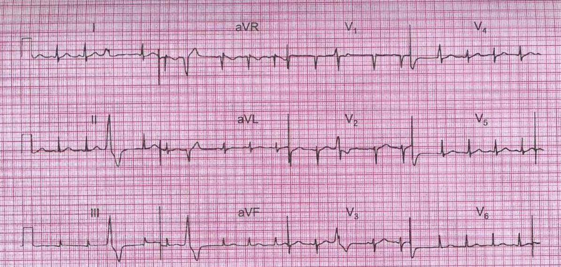  2.  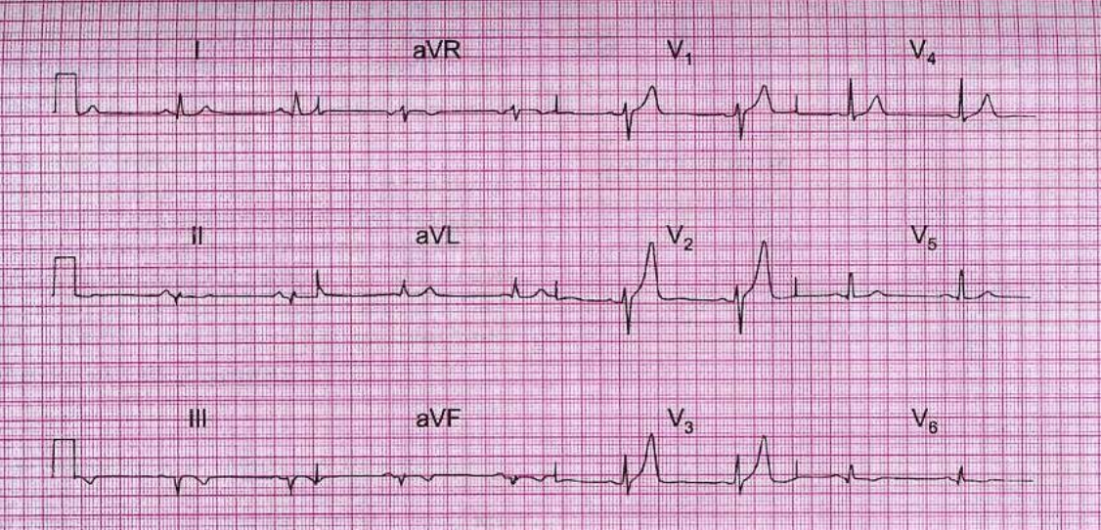  3.  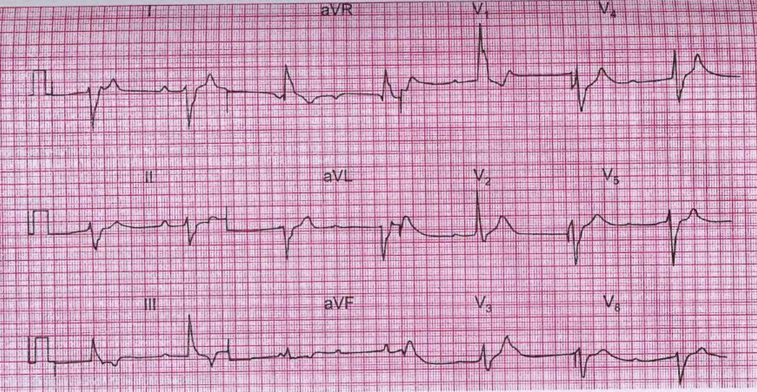  4.  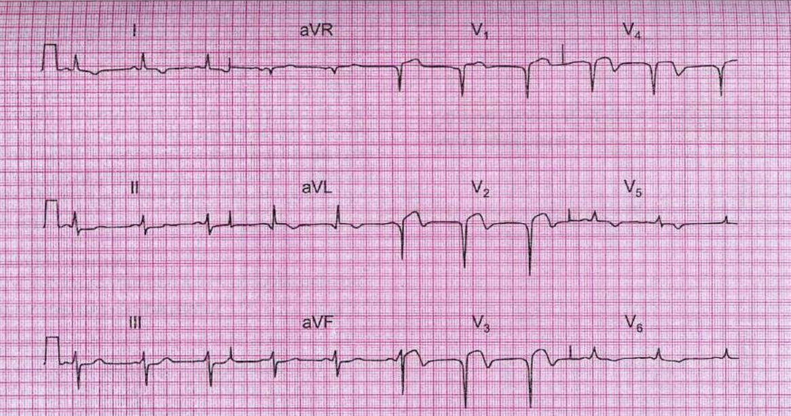  5.  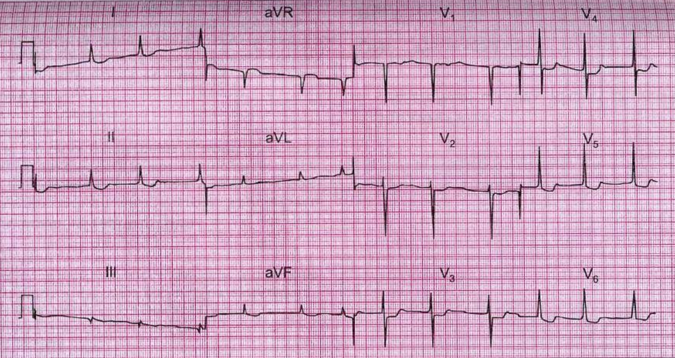  6.  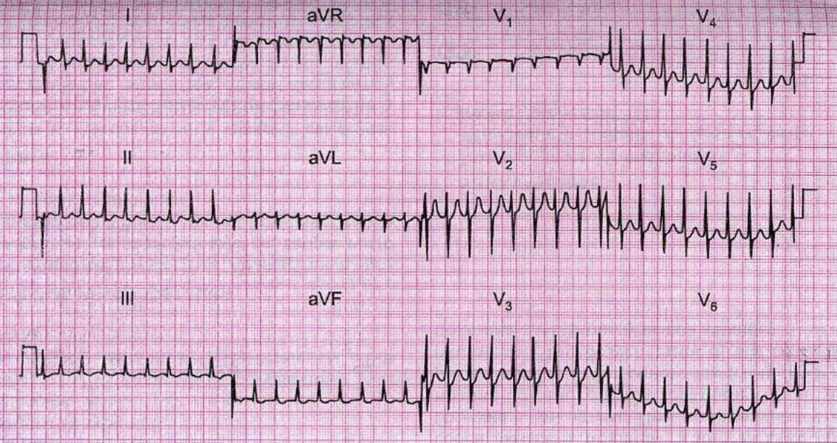  7.  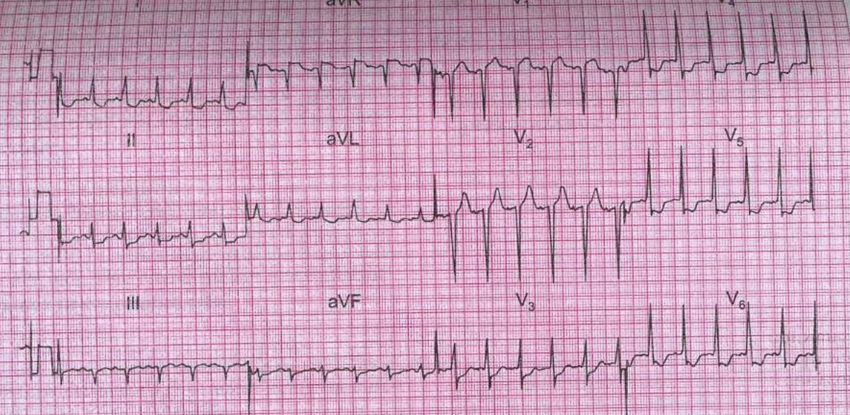  8.  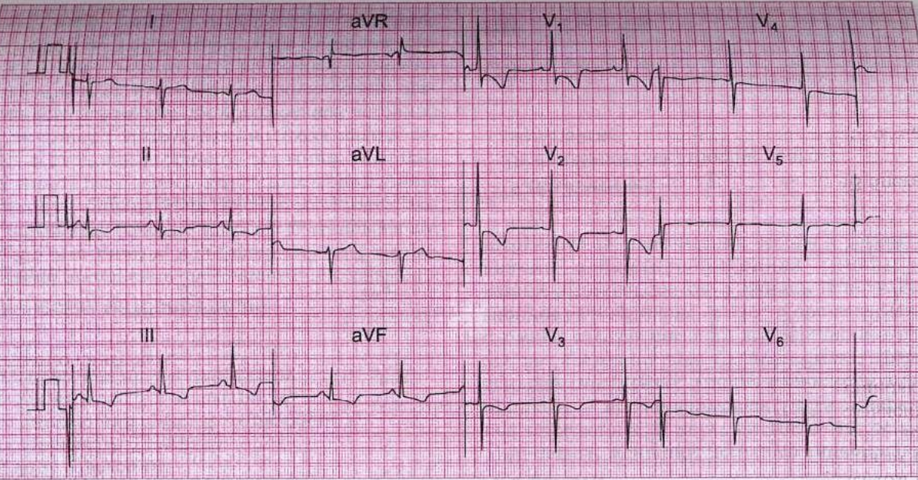  9.  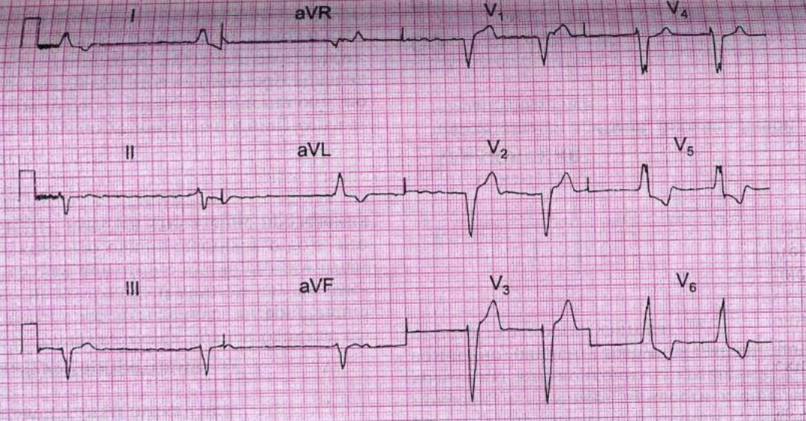  10.  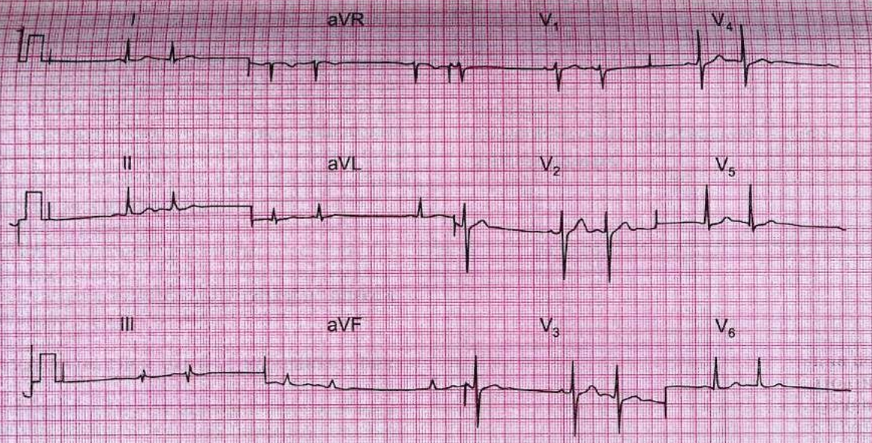 | 2 ак. ч.  6 ак. ч.
Всего |  |  | 36 ак.ч

